PsicoNet
www.psiconet.com
info@psiconet.com

Programa de Seminarios por Internet
www.edupsi.com
seminarios@edupsi.com

Seminario

Psicoanálisis con niños
www.edupsi.com/psa-niños
psa-niños@edupsi.com

Clase 2 Segunda parte

EL PROBLEMA DE LA PSICOPATOLOGIA INFANTIL Y LAS INTERVENCIONES DEL ANALISTA.

Gabriel Donzino.

SEGUNDA PARTE.

La clase anterior, habíamos planteado porqué consideramos el campo de la psicopatología infantil como problemático. Lo pusimos en relación con el proceso de estructuración del psiquismo, y para analizar los factores que influyen en su determinación desplegamos tres momentos (no uterino, intrauterino y extrauterino), tres lugares (psiquis y cuerpo maternos y mundo compartido) y también tres niveles de representación psíquicos (pictograma, fantasía y pensamiento). Interrelacionamos los primeros niveles de cada grupo en un intento de teorizar los movimientos estructurantes sobre el psiquismo temprano. De ello dedujimos algunas intervenciones del analista operantes en el ámbito de las funciones parentales y el mito familiar (la prehistoria), estando el niño por nacer o siendo muy pequeño. Relativizamos su eficacia al plano de lo que potencialmente podría generar patología en el niño (no sabemos aún de qué modo ello influirá y con qué alquimia el niño los metabolizará como derivados)
Y nos habíamos detenido en el momento en que el niño nace y la madre debe adaptar el hijo de sus sueños al cuerpo del recién nacido y proseguir, de este modo, con la libidinización ya iniciada un tiempo antes.
Introduzcamos, entonces, otro concepto fundamental que, en sus logros o en sus fallos, denota una importancia capital en el ámbito del que nos ocuparemos seguidamente (el del mundo compartido, las fantasías y el pensamiento). La idea central es la que planteó Winnicott como “espacio potencial”, espacio de juego entre el bebé y su madre. Ello nos interesa especialmente ya que nos referiremos ahora al niño que nos llega a la consulta, donde podremos observar su juego (medio de elaboración privilegiado en la infancia y de expresión simbólica de sus fantasmas) o su incapacidad de hacerlo.
Reconocemos, siguiendo en esto a Winnicott, el valor de ese espacio de juego compartido entre el niño y su madre, posibilitador de la creación de los objetos y fenómenos transicionales (primeras posesiones no-yo) y la ilusión-desilusión necesarias para el pasaje al uso del objeto y el reconocimiento del objeto-objetivo. Con ello queda asegurada para el niño esa capacidad para jugar (a la par de su aceptación de la realidad), que veremos transformándose según progrese su desarrollo psíquico (con un objeto [pecho] que concibe como propio; con objetos partes del cuerpo de la madre; solo pero en presencia de ella; a solas y en ausencia de su madre; solo entre otros niños; compartiendo el juego simbólico y el reglado. Incluyamos también los juegos de palabras y el juego amoroso, que se pondrán en evidencia en un momento posterior).
Pero hay niños que no juegan ni dibujan y ante ello nos encontramos, por lo general, con graves perturbaciones psíquicas. En estos casos, no consideramos que mediante alguna interpretación de supuestas fantasías imposibilitadoras, el paciente recobre su capacidad lúdica.
En el espacio del mundo compartido es donde podríamos observar al niño jugando y preguntarnos a qué juega y con qué; si nos incluye en el mismo y de qué modo, para qué; si puede jugar en ausencia de su madre o necesita su presencia imprescindiblemente; si su juego se despliega sostenido en imagos que son proyectadas en los juguetes o el papel; si estos objetos mediatizadores no son susceptibles de libidinización, o si acompaña su juego y su dibujo con relatos que implican enlaces a las representaciones-palabra. Y todo ello remite siempre al nivel de estructuración psíquico logrado.
La clínica de las perturbaciones graves en la infancia permite realizar una diferenciación en la instrumentación clínica del juego y del dibujo, respecto del trabajo con niños que sí juegan y dibujan (y a través de ello nos expresan sus conflictos): en el primer caso lo implementamos como una función para estructurar, en el segundo como la vía regia de acceso al inconciente infantil.
Básicamente, lo primero supone la consideración teórica del jugar como una función estructurante del psiquismo temprano. A la luz de sus fallos, la intervención analítica deberá llevar al niño a restablecer (o establecer) ese espacio potencial donde el jugar sea posible. En esta misma dirección, que un niño pueda plasmar un trazo sobre un papel, supone una marca de su subjetividad y en su subjetividad. Lo segundo, supone la consideración teórica del valor de mensaje, comunicación y medio de elaboración que damos al juego y al grafismo como expresiones del inconciente. Este referente teórico, deberá suponer un psiquismo estructurado de tal manera que permita su expresión por esta vía privilegiada en la infancia y su develamiento será la tarea a realizar.
Pensar en las intervenciones no significa realizar un inventario de reglas técnicas. Tanto unas como otras no son más que derivados lógicos de los postulados teóricos desde donde pensamos el objeto a abordar psicoanalíticamente. Las intervenciones varían según la teoría que tengamos sobre la formación del psiquismo y la causación de enfermedad, por ejemplo la consideración de un psiquismo funcionando desde los orígenes (del que la teoría kleiniana es un posible ejemplo), permite pensar a la interpretación como la herramienta técnica más eficaz y apropiada para el acceso al nudo patógeno.
Si acordamos con una teoría que tome en cuenta la construcción del psiquismo en relación con variables que no lo determinan unidireccionalmente, sino en una complementariedad necesaria y fundante, el abanico de intervenciones se amplía tanto como sean las vicisitudes en esa compleja intrincación de variables.
Veamos un ejemplo clínico. Se trata del niño de siete años al que hemos hecho referencia cuando abordamos el tema del mito familiar (parte 1, pág.4). En su primer encuentro conmigo lo observo temeroso, se esconde detrás de su mamá, no habla y rehuye mi mirada como avergonzado. A solas con él, toma de la caja de juguetes un bebé de goma en posición de gateo con un notable chupete en la boca. Sistemáticamente arranca la cabeza del cuerpo y mostrándome ambas partes dice: “caeca, caeca” (cabeza, cabeza). Una y mil veces pongo la cabeza en su lugar y vuelve a repetirse la misma escena, hasta el momento en que recuerdo aquel difuso diagnóstico de “mancha en el cerebro” e intervengo diciéndole que creo que me está contando que algo pasa con su cabeza y su cuerpo. Aleteos y sacudidas con sus hombros son la respuesta a mis palabras.
En las entrevistas posteriores, dispongo unos papeles y lápices sobre la mesita, aleteando sin parar dice insistentemente: “jidi, jjedi, jedi”; lo invito a dibujar y el aleteo se hace mayor incluyendo sacudones con los hombros. Le digo algo respecto de sus manos, que él las tiene pero que no las puede usar para tomar el lápiz y dibujar un “jedi”, como si sus manos estuvieran en las mías. Entiendo que de eso se trata y comienzo a dibujar ante sus sacudones. No puedo explicar qué es lo que me hizo escuchar que jedi se refería a “Heidi”, dibujito animado que por aquel entonces estaba de moda en la televisión. Inauguramos extensas sesiones de dibujitos de Heidis, a la que se le iban agregando “Clara”, “abeito” (abuelito), “sitanmaye” (srta. Rotenmayer). Pasaron varias sesiones (meses), hasta que un día toma el lápiz y realiza su primera producción gráfica (primera no sólo en la sesión sino en su vida). Se trataba de la producción que Francisco Tosquelles describe como “magma”: una proliferación de rayas y trazos circulares encimados, dispersos por todo el papel [Franco dib.1]. A esta producción, que se extendió durante un largo tiempo, le fue asignando nombres: eran Heidis, Himan, Atila, nene, pelo y ojo (del nene, Heidi, abuelito, etc.) [Franco dib.2].
Poco a poco en el espacio gráfico (¿y en el interno?), comenzó a espaciar los círculos y a plasmar rayitas y formas en el interior de algunos de ellos. Un día se produjo un hecho inesperado. Sin poder recordar lo que me movió a hacerlo, dibujé el contorno de su mano sobre un papel y le dije: “ésa es tu mano, la mano de Franco”. Lo inesperado fue que comenzó a apoyar cada parte de su cuerpo sobre el papel pidiéndome que lo “dibuje”. Así, apoya su brazo y dice: “mi brazo”, luego con su cabeza, su pie... [Franco dib.3]. Como algunas partes excedían el tamaño del papel, “jugamos” a que le sacaba fotos, dibujándole “Francos” (células bipedestadas con rostros), que luego él reproduce [Franco dib.4].
Este material puede ser claramente ilustrativo de los usos que en el trabajo clínico podemos implementar con los gráficos. Nos permiten examinar el momento de constitución subjetivo en que se halla el niño (o en el que se halla detenido), a la par de los movimientos estructurantes que se van produciendo en la cura. Franco evidenciaba un “engolfamiento” respecto del cuerpo del otro, y las características simbióticas del vínculo materno-filial, se hacían evidentes tanto en el registro observable del cuerpo, como en las inscripciones psíquicas plasmadas en sus producciones gráficas. El trabajo de discriminación e inscripción de partes y luego de una unidad corporal, fueron los criterios de la dirección de la cura para este caso.
Pero observemos lo que otro niño de la misma edad de Franco, nos presenta en su primera entrevista y lo que de sus gráficos podemos observar y analizar: al entrar al consultorio, Felipe se esconde debajo del escritorio y sin conexión con nada de lo que hubiera sucedido, empieza a decir: “bruja, bruja sucia, pulpo, pulpo negro, pata, pata sucia, pata con borracho”. Su primer dibujo representa a “Gabriel” (tal es mi nombre) y dice que tiene siete años [Felipe dib.1]. Se trata de una figura emplazada en el centro del papel con pies y manos con prolongaciones estrelladas en cruz (dice que son “las uñas largas”); otra prolongación sostiene un “tenedor”, también con forma de trinche, que se mete en un “plato” a la altura de la cabeza del nene. Este tiene el contorno del rostro remarcado así como los orificios de las orejas, ojos, nariz y boca. Nuevamente, cinco prolongaciones salen de la cabeza, conformando lo que llama “los pirinchos”. El tronco es atravesado por ambos brazos que se unen encima de dos pechos remarcados; el ombligo y una masa que cuelga entre las piernas culminan sobre el borde inferior del papel. Una especie de envoltura rodea todo el dibujo, quedando el monigote entre el techo (del que sale otra prolongación con algo en su interior: “la bombita de luz”) y el piso. Veremos que en sus dibujos posteriores este esquema se repetirá casi invariablemente: el cuerpo drenante, abierto en sus orificios y envuelto por una membrana [Felipe dibs. 2, 3 y 4 ].
Las verbalizaciones de Felipe no eran ciertamente como las de Franco. La alusión a los genitales y zonas erógenas se combinaban con sus incoherentes frases típicas: pedo-pata-pataconborracho-patasucia; pulpo-pulponegro; rrriií (transformación de “sí”); bruja-brujasucia, evidenciando un nivel de organización psicótica que se expresaba en fantasías y palabras bizarras.
Me interesa resaltar la diferencia de lectura que realizamos de los gráficos con un fin diagnóstico, respecto de las producciones que podemos observar transformándose en el interior de una cura, producto de la regresión terapéutica, llegando a veces a tomar formas verdaderamente arcaicas (lo que es igualmente válido para el juego). Ambas lecturas en la clínica no deben oponerse sino complementarse, siendo una de ellas la que nos orientará hacia las primeras hipótesis diagnósticas y la otra, la que nos obligará a “olvidarnos” de aquéllas y trabajar siguiendo los itinerarios de la transferencia con que cada niño marque su trabajo terapéutico.
Por falta de espacio, no podré mostrarles los gráficos de otro niño (neurótico), de la misma edad de los dos anteriores y que con un gran dramatismo plasmó en sus dibujos y relatos sobre ellos, los fantasmas de asesinato hacia su bisabuelo, muerto unos meses atrás luego de una larga y penosa enfermedad y desencadenante de sus trastornos de conducta en la escuela y en el hogar. Los retos y advertencias de su madre (quien cuidaba al abuelo de su esposo que sufría de un cáncer de esófago) debidos a la falta de silencio que debía guardar, cuando el abuelo agonizaba, cristalizaron con las fantasías y angustias específicas del complejo paterno edípico, consolidando un componente culpógeno que no dejaba al yo de Raúl “tranquilo”. Luego de varios meses de tratamiento, realiza una secuencia de dibujos. Dirá que se trata de “un nene que se puso la ropa del papá y le quedaba grande y era muy travieso. Una casa linda y una ambulancia que se lleva los nenes que se portan mal, a la jaula. La mamá cuando no lo vio más al nene, lloró”. Dibuja el Sol y dice: “A la mamá le costó mucho enterrar al abuelo” [¿y a vos?], “A mí no, mi mamá lloró”. Da vuelta la hoja y realiza un segundo dibujo. Grafica tres autos y una figura humana. Dice que son: “una ambulancia que se llevó al abuelo cuando murió”, señalando que el abuelo está en el interior y que hay una “cortina que tapa al abuelo para que no vean porque si no, lloran” y “caños de escape” a los costados; otra ambulancia “del nene que se portó mal”, que en su interior lleva “un nene que llora” y en su puerta se observa “un cartel para leer los nenes malos” (entre los signos que simulan letras pueden leerse en último lugar, sus iniciales). Finalmente agrega: “este es un coche de policía que se lleva al nene que se portó mal y la mamá llora cuando se llevaron al abuelo. El nene se portaba mal porque se fue a trabajar [la madre] y se quedó con el abuelo y lo hacía renegar y se murió. Hacía renegar a la mamá y el abuelito se murió porque el nene no hacía caso e hizo enfermar al abuelito”.
Los miedos de Raúl a “morir de hambre, quedar piel y hueso” y que le hacían levantarse de madrugada a arrasar con lo que hubiera en la heladera (llegaron a encontrar sus dientes marcados en un pan de manteca), cedieron rápidamente y los contenidos sexuales ligados a la problemática edípica, no tardaron en aparecer en sus juegos y en la relación transferencial: fascinado por unas jeringas descartables que encuentra en una caja con juguetes, insiste en llevarse “la más grande” a su casa, junto con un camioncito al que él consideraba el “auto papá” (solía distribuir sobre un camión, un jeep y un autito de paseo cada una de las tres jeringas, por jerarquías de tamaño). Un día, desaparecen ambos y ante mi pregunta responde que la sesión anterior, él vio a un chico que salía del consultorio con el camión y la jeringa y que estuvo a punto de delatarlo a su madre, pero que no lo hizo porque pensó que tal vez era un nene que lo necesitaba y el Licenciado se los había regalado (!!).
Como podrán apreciar el nivel de sus fantasías y pensamiento y el despliegue transferencial, hicieron posible intervenir interpretando lo latente, recurriendo en este caso no a la alusión directa al paciente sino al “supuesto niño ladrón-necesitado”, que era sin duda su metáfora. Si recordamos ahora el caso de Franco, podremos comparar los modos de intervención: en aquél no interpretamos, en el sentido del levantamiento de represiones, sino que lo que debimos hacer fue otorgar palabras allí donde este chico no pudo obtenerlas de quien o de donde las tendría que haber obtenido, es decir sus figuras parentales. En estos casos aportamos, siguiendo a Dolto, un “decir simbolizante”. La articulación a la palabra -por poseer la mayor capacidad de ligadura y ser en esencia simbolígena- permite la cualificación de las excitaciones pulsionales y el reordenamiento representacional (de contrainvestidura) conciente-preconciente.
Otra dificultad es la que nos plantea el trabajo clínico desde los gráficos de Felipe. La alteración del armado de un cuerpo unificado (cerrado) y la aparición de fantasías arcaicas y bizarras en sus relatos, denotaban un tipo especial de organización psicótica, que implicaban sostener -desde el espacio lúdico- la posibilidad de reorganización a la par de la interpretación de su mundo interno aterrorizante. En sus juegos, Felipe insistía en comprobar la indestructibilidad de un auto de Batman, que arrojaba con fuerza contra los zócalos observando con excitación la marca que dejaba sobre éste y la inalterabilidad del chasis. En una sesión juega a embadurnar con plasticola varios autos y soldaditos diciendo que eran rayos de marcianos. Mi impaciencia e incomodidad por ver cómo ensuciaba “mis” juguetes, hizo que me propusiera lavarlos para librarlos del rayo marciano. A medida que yo quitaba la plasticola del soldado, Felipe, aullando, se “desintegraba” ante mis ojos, retorciéndose como si se quedase sin huesos. Finalizó así la sesión y sólo después comprendí que el carácter paranoide de la fantasía del rayo marciano encubría el factor central de su juego: armar una película envolvente que al solidificarse funcionara como “piel”.
Si bien estos ejemplos clínicos muestran fragmentariamente los modos y las consecuencias de nuestras intervenciones, no quiero finalizar sin puntualizar que ningún tratamiento con los niños es lo suficientemente transformador si no realizamos paralelamente un cuidadoso trabajo con los padres, con intervenciones específicas respecto de la problemática que se trate. Mas este tema merece un debate pormenorizado.

Franco: dib 1 (magna).
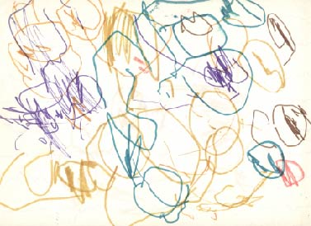

Franco: dib 2. Nena con orejas y pinta boca; nene.
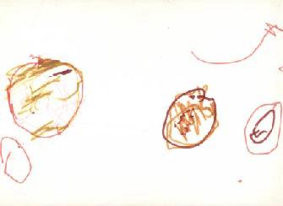

Franco: dib 3. Mi mano, mi brazo, mi cabeza.

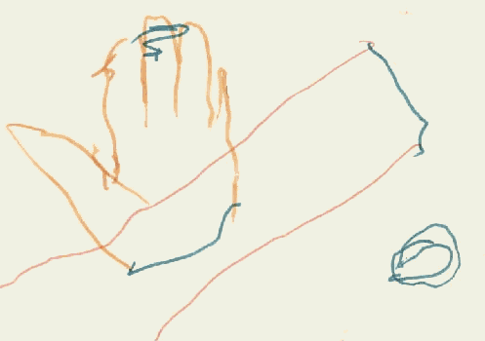

Franco: dib 4. Un nene.

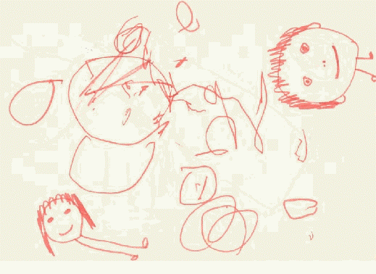

Felipe: dib 1. Gabriel tiene 7 años. Ya es grande y tiene una esposa y la esposa se fue y él se preparó la comida.
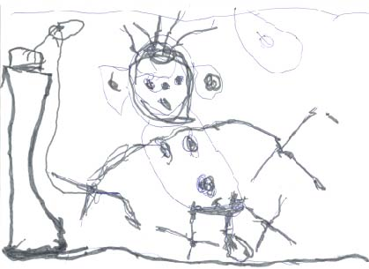
Felipe: dib 2. Dama para coger, es tu novia. Está haciendo pis. Tiene pirinchos parados de pija, corazones (mejillas), tetas, ombligo, pelusa y pollera; y perro.

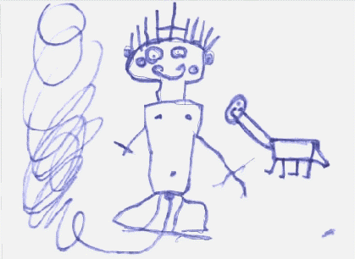

Felipe: dib 3.  Topo Gigio. | Felipe: dib 4.  Felipe pata sucia. Tiene bolas de mina; se cayeron, es el pis que le mea en la boca, se cayeron el pis. Cogí; pedos son pedo y el otro pata sucia. Está en una jaula. Botones, tiene saco cruzado.
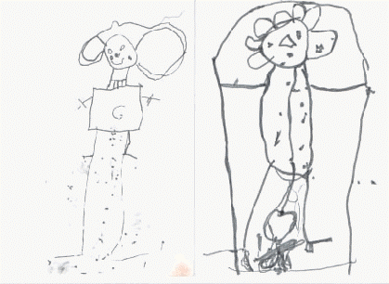

Considero de gran importancia incluir aquí un tema que merece un extenso y profundo debate. Me refiero a los diagnósticos por “síndromes”. El más reciente y polémico “síndrome de disfunción atencional” (SDA), plantea problemas epistemológicos y éticos. Las nosografías sindrómicas, basadas en descripciones de rasgos o conductas, homogeneizan la psicopatología infantil, desconociendo la etiología de los trastornos. Así, por ejemplo, los niños que se mueven en sus pupitres, son medicados por igual se trate de un síntoma reactivo, angustia despersonalizante, depresión o parásitos. Paradójicamente, entran en el mismo cuadro si se quedan quietos y pensativos. La ritalina ha pasado a ser la droga de elección de “probada eficacia” en SDA, administrándose a niños (cuyo sistema neurológico está madurando aún) y sin un previo estudio de las causas que pueden determinar lo “observable”. Obviamente, cualquier niño medicado cambia su conducta...
Winnicott, Donald: Realidad y juego (1971), Gedisa, Buenos Aires, 1988.
Para ampliar el estudio teórico sobre el juego, recomiendo la lectura del excelente libro de Philippe Gutton (lamentablemente agotado) El juego de los niños, Nova Terra, Barcelona, 1976.
Respecto de esta consideración sobre el juego y el dibujo, son elogiables los estudios de Ricardo y Marisa Rodulfo sobre las funciones del jugar en la constitución temprana del psiquismo y del grafismo en la construcción temprana del cuerpo, respectivamente.
Dice Tosquelles: “(...) Es así como se vivencia el primer cuerpo infantil; una pluralidad de círculos, de impulsos circulares repetidos. Generalmente, los círculos parecen flotar dentro de un magma indiferenciado, dibujado al mismo tiempo que dichos trazos redondos. Cabe decir que en esta etapa del desarrollo, si existe algo parecido a un magma totalizante, éste no recubre las impulsiones circulares ya que su función no puede ser todavía la de tapar ni la de proteger. Este magma reproduce quizás las sensaciones de calor y humedad, la de los ruidos y sobre todo las de los silencios que envuelven al niño incluso cuando duerme. Se adivina quizás que este magma inconsistente, sustituye o mejor dicho tiene la mismo función de ambientar el medio de vida en el cual el lactante vivía antes, es decir, el líquido amniótico prenatal (...)”.
Respecto de las intervenciones ante el niño que juega y/o dibuja, distinguiremos las intervenciones en el juego (donde introducimos en el juego/dibujo mismo una situación que opera como interpretación [p. ej. ante una niña que siempre me obliga a leer lo que ella dispone me niego diciendo “lo siento, me he olvidado los anteojos y no puedo complacerla”], o como movimiento propiciatorio, si es que el niño no puede hacerlo [p. ej. dibujar(lo) o leer(le) un cuento]); desde el juego (como la que citamos supra respecto de Raúl) y aquellas en donde articulamos la escena lúdica o gráfica con un trozo de historia o vivencia significativa, directamente con el niño mismo (“¿te pasa como a X en ese juego o en tal dibujito?”).
Dentro de lo que Winnicott llamaba “ capacidad para jugar del analista” (su “jugar”), considero que la psicosexualidad de cada analista está inevitablemente presente en todo encuentro analítico, y más aún con niños. Ello abre u obtura el despliegue del material y es, en definitiva, lo que sostiene o no cualquier juego o cualquier situación transferencial.

